Воспитанники ДОУ дружат с овощами
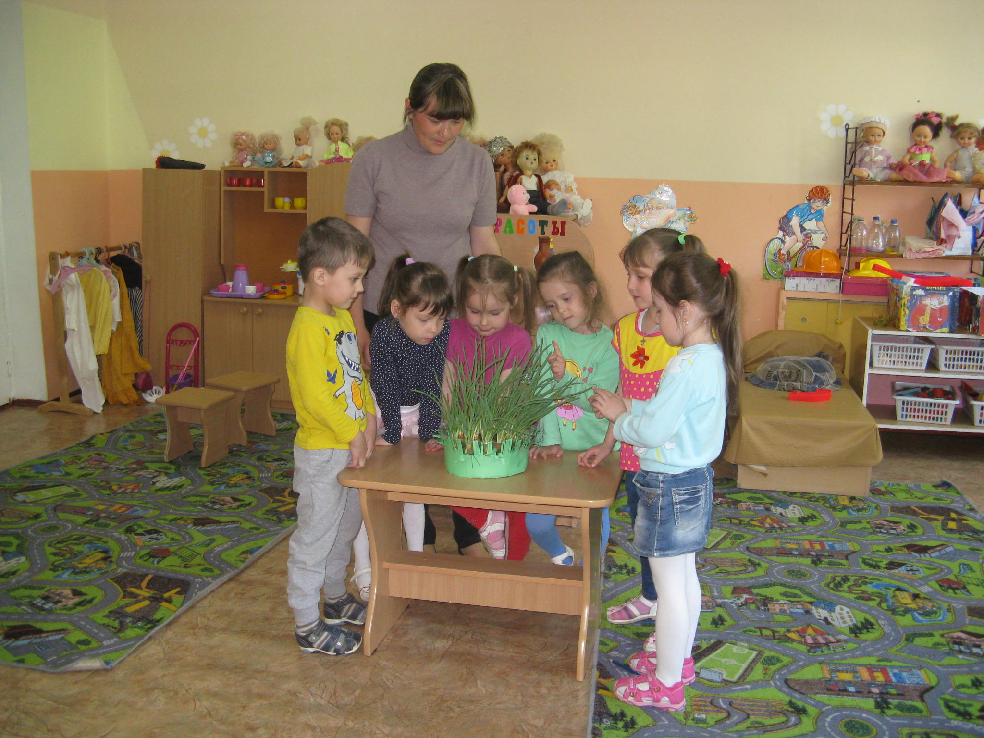
Каждый человек хочет быть здоровым, ведь здоровье - это главное богатство человека. Роль овощей и фруктов в питании чрезвычайно велика. Сложно представить сбалансированное полноценное питание без большого количества овощей и фруктов.
Педагоги ДОУ с ранних лет воспитывают у детей осознанное отношение к необходимости есть фрукты и овощи. Для этого они проводит беседы о пользе фруктов и овощей, изготавливают поделки и проводят выставки «Чудо овощи». Вместе с воспитанниками и их родителями реализуют проекты «Огород на подоконнике». Полученные знания дети используют в играх.
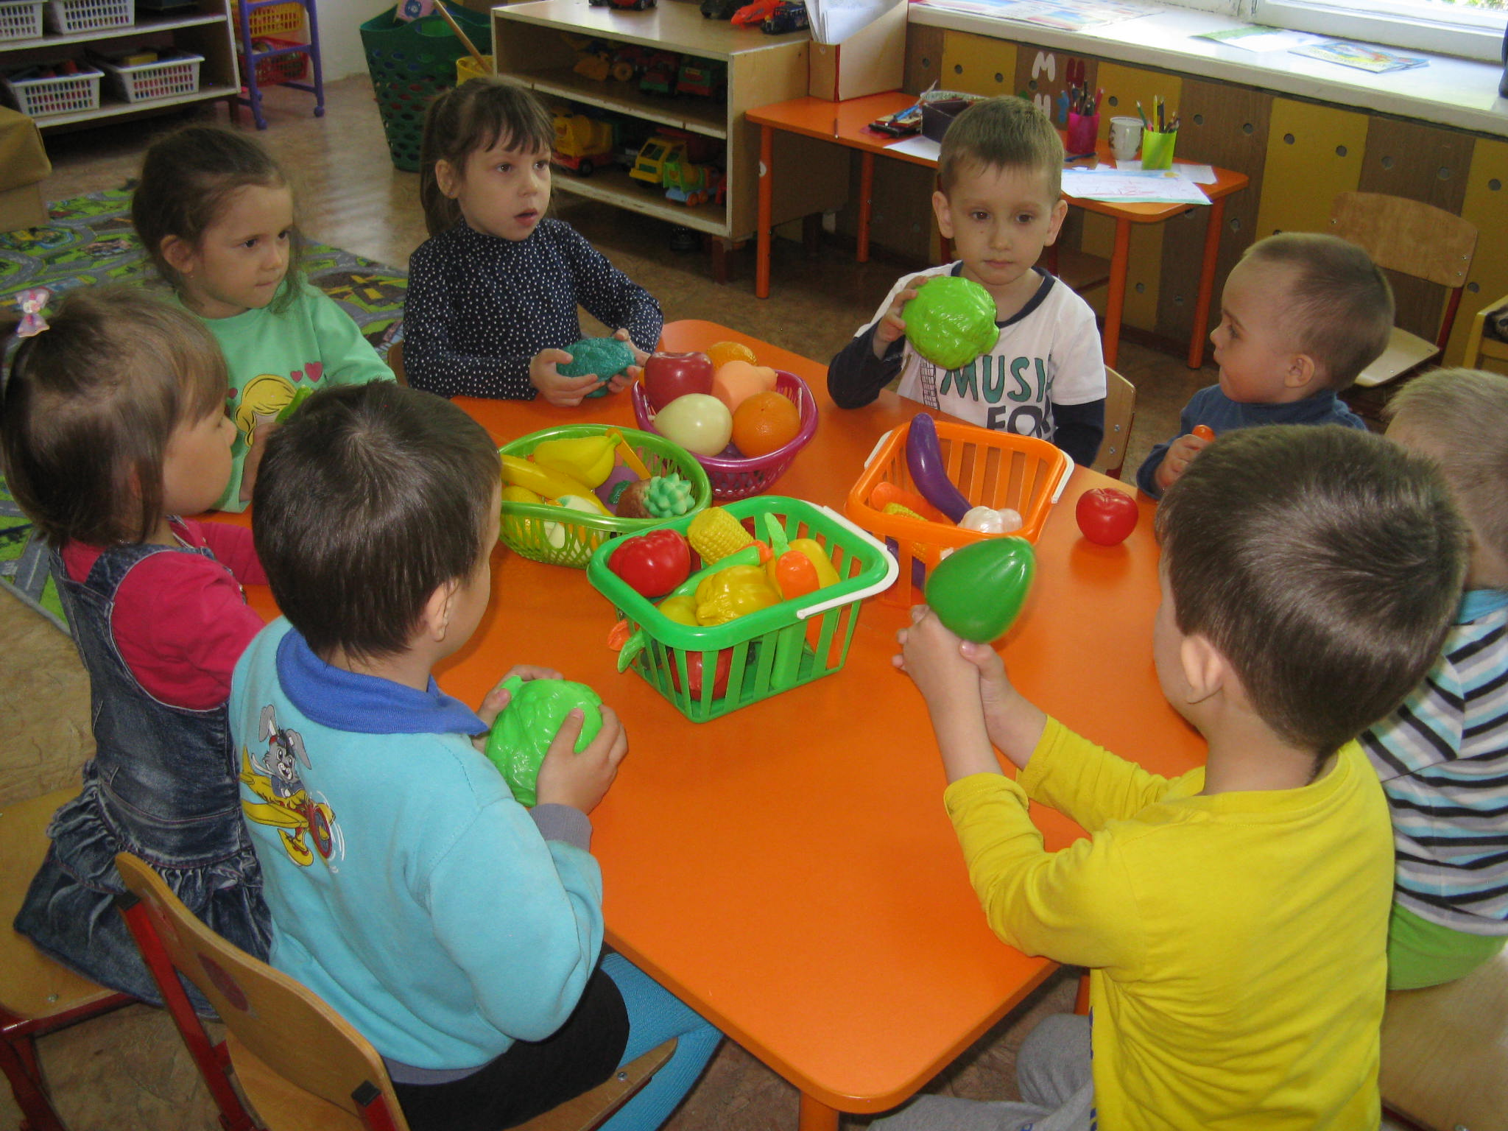
Дети средней группы «Звездочка» совместно с воспитателями вырастили на подоконнике «чудо-лук». Они наблюдали за его ростом. Вместе с педагогом Артемкиной Еленой Николаевной воспитанники познакомились со свойствами овощей и фруктов на играх-занятиях и научились различать их по форме и цвету. Дети узнали о значении овощей на здоровье человека.

